**Новости образования №5 (декабрь, 2021)**

1. **Уральский политехнический колледж - межрегиональный центр компетенций приглашает на Дни открытых дверей**

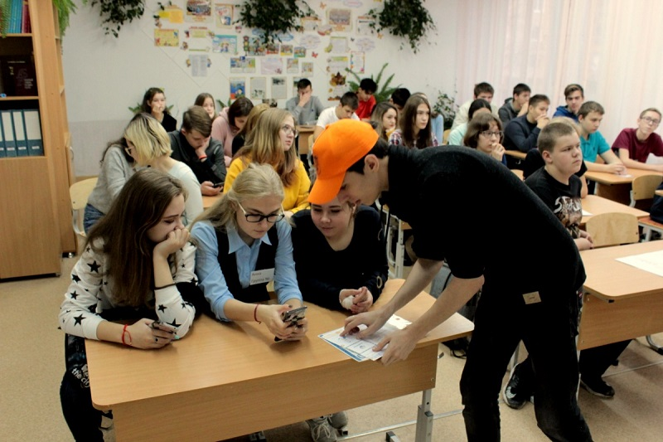

**Даты профориентационных мероприятий:**

* 26 февраля 2022 г. (суббота) в 11:00 г. Екатеринбург, пр.Ленина,89
* 23 марта 2022 г. (среда) в 15:30 г. Екатеринбург, ул. Конструкторов,5
* 23 апреля 2022 г. (суббота) в 11:00 г. Екатеринбург, пр.Ленина,89
* 01 июня 2022 г. (среда) в 15:30 г. Екатеринбург, ул. Конструкторов,5

**Приемная комиссия:** +7 (343) 374-32-42, +7 (343) 229-05-84,

1. **Екатеринбургский автодорожный колледж приглашает на обучение**

**План набора на 2022-2023 учебный год:**

|  |  |  |  |  |  |  |  |
| --- | --- | --- | --- | --- | --- | --- | --- |
| **Наименование специальности** | **Уровень образовательной программы** | **Базовое образование** | **Срок обучения** | **Форма обучения** | **Кол-во бюджетных мест** | **Кол-во коммерческих мест** | **Проходной балл**  **2020 г** |
| **23.02.04 Техническая эксплуатация подъемно-транспортных, строительных, дорожных машин и оборудования** | базовый | 9 кл. | 3 г. 10 мес. | очная | 25 | 25 | 3,87 |
| базовый | 11 кл | 3 г. 3 мес | заочная | - | 25 |  |
| **08.02.05 Строительство и эксплуатация автомобильных дорог и аэродромов** | базовый | 9 кл. | 3 г. 10 мес. | очная | 25 | 25 | 4,048 |
| углубленный | 11 кл | 3 г. 10 мес. | очная | 25 | 25 | 4,000 |
| базовый | 11 кл | 3 г. 3 мес | заочная | 25 |  |  |
| **23.02.01 Организация перевозок и управление на автомобильном транспорте** | Базовый | 9 кл. | 3 г. 10 мес. | очная | 25 | 25 | 4,30 |
| углубленный | 11 кл | 3 г. 10 мес | очная | 25 | 25 | 3,94 |
| базовый | 11 кл | 3 г. 3 мес | заочная | - | 25 |  |
| **23.02.07 Техническое обслуживание и ремонт двигателей, систем и агрегатов автомобиля** | базовый | 9 кл | 3 г. 10 мес. | очная | 25 | 25 | 4,048 |
| базовый | 11 кл. | 2 г. 10 мес. | очная | 25 | 25 |  |
| базовый | 11 кл | 3 г. 3 мес | заочная | - | 25 |  |
| **23.01.17 Мастер по ремонту и обслуживанию автомобилей** | базовый | 11 кл | 10 мес | очная | 25 | 25 | 3,80 |

**ДОКУМЕНТЫ НЕОБХОДИМЫЕ ДЛЯ ПОСТУПЛЕНИЯ:**

***Обязательные документы для поступления:***

1.     Оригинал или ксерокопию документов, удостоверяющих его личность, гражданство поступающего;

2.     Оригинал или ксерокопию документа об образовании и (или) документа об образовании и о квалификации;

3.     4 фотографии размером 3х4;

4.     заявление (заполняется в колледже).

**Дополнительные документы:**

1.     Медицинская справка формы 086-У;

2.     Прививочный сертификат;

3.     Копия полиса медицинского страхования;

4.     Копия СНИЛС

5.     Копия ИНН.

**Официальный сайт**:<https://eadk.ru>